

Ahoooj!!!

Vítáme vás v Novém roce 2014!!!

Doufáme, že jste si Vánoce i Silvestra užili, měli jste spoustu dárečků, odpočinuli jste si a načerpali síly na pololetní písemky, abyste měli skvělé vysvědčení! ☺



**Leden**  
Tak už je tu zase leden,  
ten, co vládne sněhem, ledem.  
Narazíme beranice,  
navlékneme rukavice.  
  
Vyrazíme směle ven  
za ledem a za sněhem.  
Mráz nás štípe do tváří,  
oči se nám rozzáří.  
  
Leden, ten je vlastně prima,  
i když je nám hrozná zima.  
Vrátíme se zmrzlí domů,  
dáme čaj (a něco k tomu).

C:\Users\zs008\AppData\Local\Microsoft\Windows\Temporary Internet Files\Content.IE5\Y7EZ52OU\MC900434615[1].wmf

V lednové anketě jsme ptali dětí z prvního stupně, co měly pod stromečkem a z čeho měly největší radost:

**3.A**

**3.B**

Tereza J.: *Furby – hračka + taška do školy*

Míša: *Monster – hračka*

Jakub Z.: *knížka o tygrech*

Káťa Ko.: *také knížky*

Jakub N.: *auto na ovládání*

David: *X box – hra*

Tereza Kr.: *Hello Kitty povlečení*

Brian: *Mine Craft hra*

**4.A**

**5.A**

Petr:

David:

Aneta:

Marek:

Dominik:

Káťa:

Jirka:

Dan:

Martin:

**5.B**

Pavel: *já měl radost z nového kola*

Martin: *já dostal nový hard disk*

Kristýna: *notebook*

Natálie: *voňavka*

Matyáš: *ponožky*

Míra: *tablet, profesionální jojo, koloběžku*

Honza: *PSP*

Ondra: *tablet*

Radek: *voňavka, sluchátka*

Jana: *penál*

Terezie: *notebook*

**VÍTE, ŽE…..**

* …11% lidí jsou leváci?
* …7 z 10 lidí věří v posmrtný život?
* …8% lidí má pár žeber navíc?
* …85% rostlin se nachází v mořích a oceánech?
* …blesk udeří do země 6000x za minutu?
* …celer obsahuje méně kalorií než kolik ho spotřebujete při jedení?
* …citróny obsahují více cukru než jahody?
* …černá skříňka je vlastně oranžová?
* …číslo tři má stejný počet písmen jakou prezentuje hodnotu?
* …člověk má méně svalů než housenka? (640 svalů vs. 2000 svalů)
* …člověk si nemůže políbit svůj loket? (A víte, že 96% lidí to zkusí, když to čte?)
* …člověk spotřebuje v průměru 100 tun potravin a 45424 litrů vody za celý svůj život?
* déšť obsahuje vitamín B12?

**!KLUB – DRUŽINA – KLUB – DRUŽINA – KLUB – DRUŽINA!**

**Akce školního klubu – leden 2014**



* Plavání na aquadromu – 17.1.
* Vaření – pizza – 20.1.
* Sportovní soutěž – sed, leh – 14.1.
* Míčové hry – badminton, fotbal (každý týden)
* 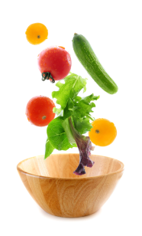Film na přání – 13.1.
* Vycházka na dětské hřiště – 9.1.
* Sběr – AL obaly – 13. – 17.1.
* Vyrábíme, malujeme – zimní koláže – 15.1.
* Beseda s…. volný čas doma – 24.1.
* Stolní tenis – nácvik, pravidla – 22.1.
* Kroužky – flétna, zumba

**Akce školní družiny – leden 2014**

V tomto měsíci nás čeká vaření. Budeme zdobit veselé toasty.

Děti si vybraly medvídka a kočičku. Vše se dělá z toastů, salámu, sýra, zeleniny a listu salátu. Ozdobené toasty si odnesou děti na tácku domů a podělí   
se s rodiči, sourozenci atd.

Na konci měsíce zavítáme na Aquadrom. Děti sem chodí velmi rády, protože si tu užijí spoustu legrace. Mají dovoleno použít všechno náčiní, které tu najdou. Ke konci mohou skákat šipky do vody.

Už teď se děti těší na únor, kdy nás čeká valentýnské pečení ve školní kuchyňce a velká klobouková party.

Děti si během jarních prázdnin musí vymyslet, vyrobit klobouk podle svých představ, v kterém se nám pak ukáží na party.

Také bychom chtěli navštívit kino Kosmos a shlédnout nějaký film ve 3D…

**!KLUB – DRUŽINA – KLUB – DRUŽINA – KLUB – DRUŽINA!**

*Znáte skrývačky? Hádanky, ve kterých musíte najít schovaná slova ve větách. Tady je jedna   
z nich. V následujících pěti větách je schováno pět potravin (v každé větě jedno slovo).   
Najdete je?*

Elvíra má slovenského dědečka.

Prý že dneska přijede na návštěvu.   
V pátek s ním budeme doma, sobotu strávíme na výletě   
v hlavním městě.

Petrovi něco spadlo do oka, šel s tím k lékaři.

Mámo, u kapličky silně zahřmělo!

*Zde jsou ukrytá jména:*

VEZMI TEN STOJAN A ODNES HO VEN, PROSÍM.  
PEPA VLASTNĚ NIC NECHTĚL, BYL JEN ZVĚDAVÝ.  
ODNESTE REZAVÉ ŽELEZO DO SBĚRU.  
  
VIDA, VIDĚLI JSME I TO, CO JSME VLASTNĚ NECHTĚLI.  
TU TVOJI ŘÍKANKU OPRAVDU NEZNÁM.  
TA NOVÁ FIRMA REKONSTRUOVALA CELÝ DŮM.

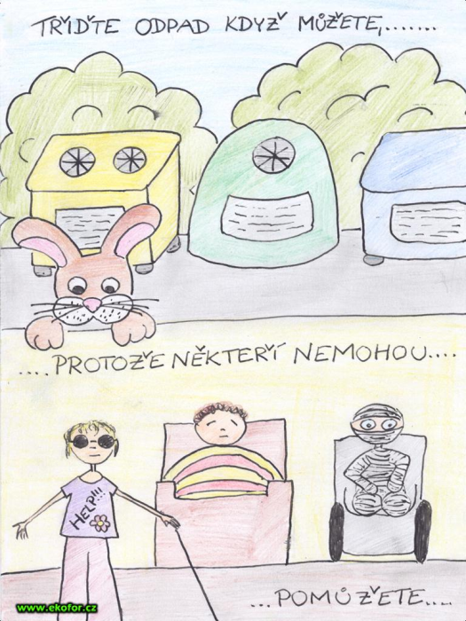

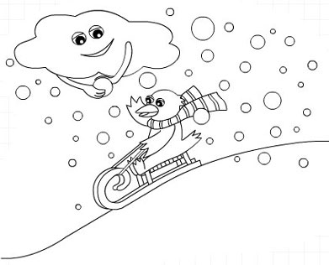

Loučíme se s vámi v lednovém čísle a přejeme hezké vysvědčení   
a krásné jarní prázdniny, které navazují hned na vysvědčení – tak si je užijte!!! ☺

Ahoj v únoru!!!